1. Лучший способ предотвратить аномалии операций с данными состоит в использовании



1. Утверждение «переменная отношения не содержит



1. Нетривиальная функциональная зависимость

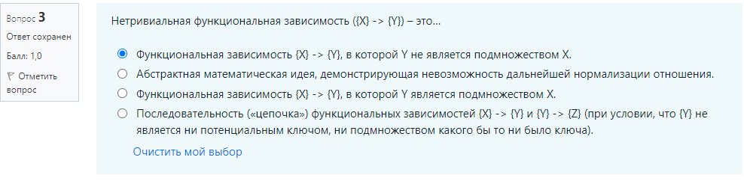

1. В процессе нормализации схемы базы данных следует



1. Возможно ли использовать денормализацию для идеально



1. В процессе нормализации схемы базы данных



1. Следует ли предпринять попытку нормализации схемы



1. Избыточная транзитивная зависимость

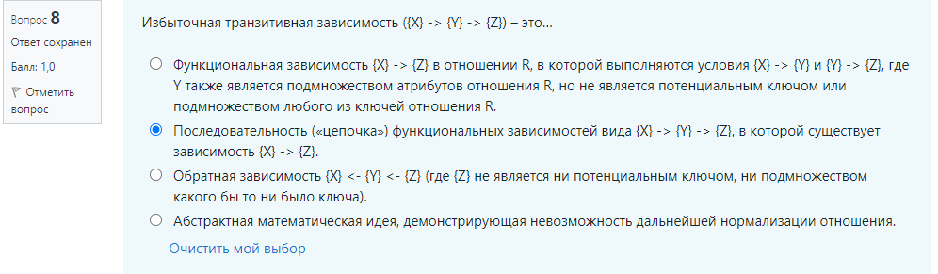

1. Нетривиальная зависимость соединения

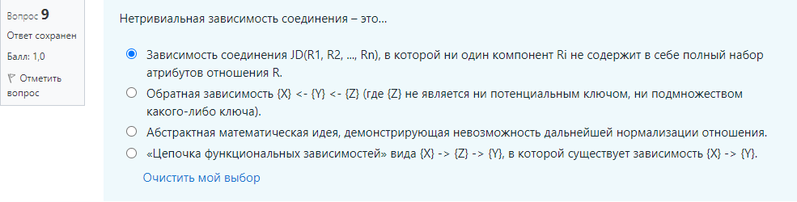

1. Переменная отношения находится в нулевой нормальной форме



1. Аномалии операций с данными



1. Нетривиальная многозадачная зависимость

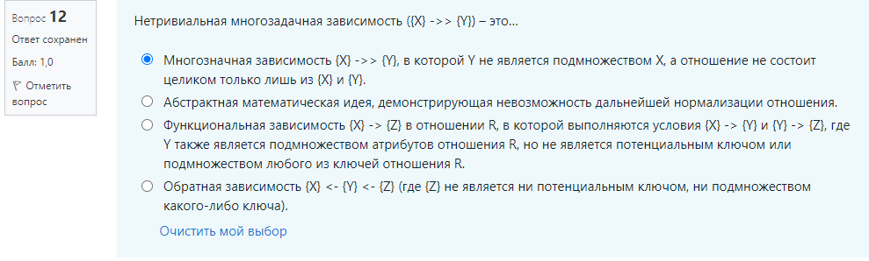

1. Денормализация необходима для



1. Частичная функциональная зависимость



1. Утверждение «отношение содержит первичный ключ» верно для



1. Переменная отношения находится во второй нормальной форме



1. В процессе нормализации схемы базы данных следует стремиться к



1. Утверждение «каждый атрибут нетранзитивно зависит



1. В процессе нормализации необходимо



1. Переменная отношения находится во второй нормальной форме



1. Выявив аномалию операции с данными, необходимо



1. Тривиальная зависимость соединения

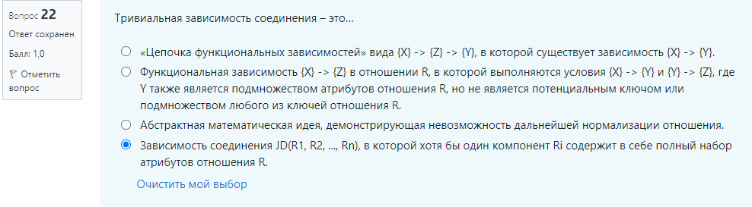

1. Ключевая зависимость

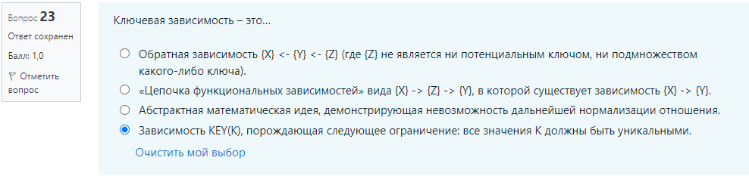

1. Чтобы предотвратить аномалии операций с данными, необходимо



1. В процессе нормализации необходимо



1. Возможно ли применение кэширующих отношений в качестве



1. Утверждение «каждый неключевой атрибут нетранзитивно



1. Денормализации



1. Вертикальная декомпозиция

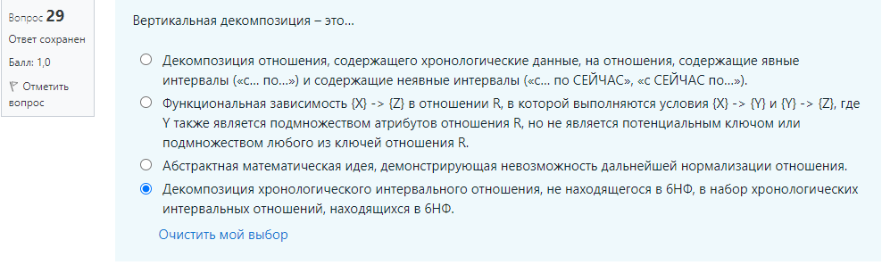

1. В процессе нормализации схемы базы данных следует стремиться к



1. Горизонтальная декомпозиция

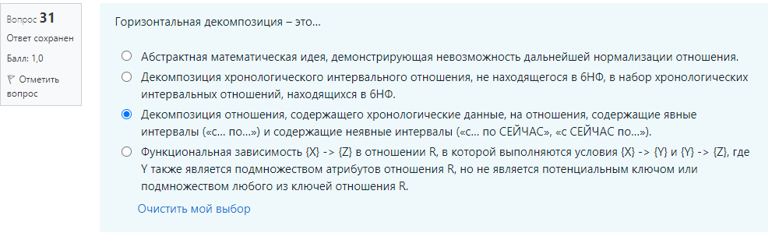

Переменная отношения находится в первой



Переменная отношения находится в четвертой



Денормализация осуществляется с помощью



Зависимость соединения - это

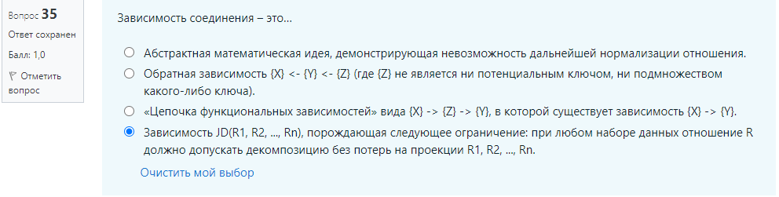

Обобщенная зависимость соединения - это

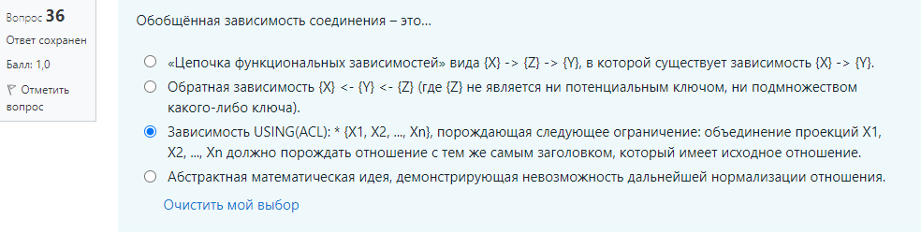

Переменная отношения находится в доменно-ключевой нормальной



Утверждение «каждый непервичный атрибут функционально полно»



Утверждение «каждая зависимость соединения основана»



Транзитивная зависимость

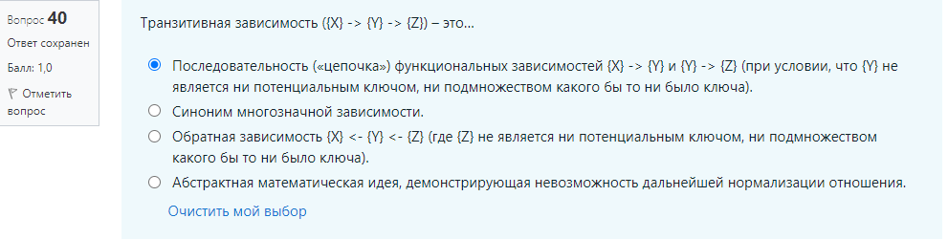

Для обеспечения непротиворечивости и целостности данных необходимо



Функциональная зависимость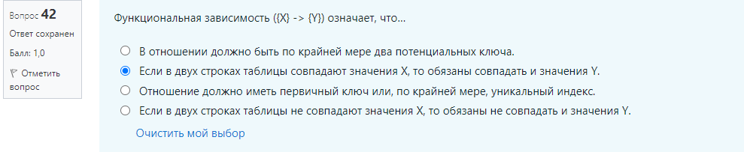

Тривиальная многозадачная зависимость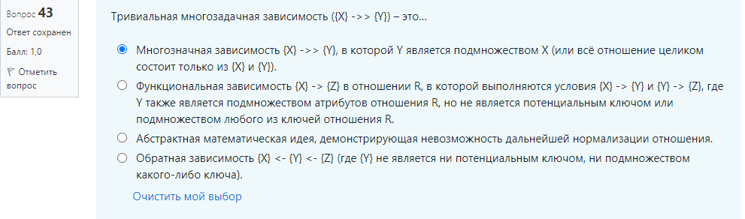

Денормализация осуществляется с помощью

Видами аномалий операций с данными являются

Нормализация – это 

В процессе нормализации необходимо

В процессе нормализации необходимо

Переменная отношения находится в нормальной форме Бойса-Кодда

Утверждение «каждая зависимость соединения тривиальна» верно для следующих нормальных 

Полная функциональная зависимость

Утверждение «каждый атрибут атомарен» верно для следующих

Переменная отношения находится в третьей нормальной форме 

Переменная отношения находится в пятой нормальной форме 

Утверждение «в отношении отсутствуют многозначные атрибуты» верно для

Многозадачная зависимость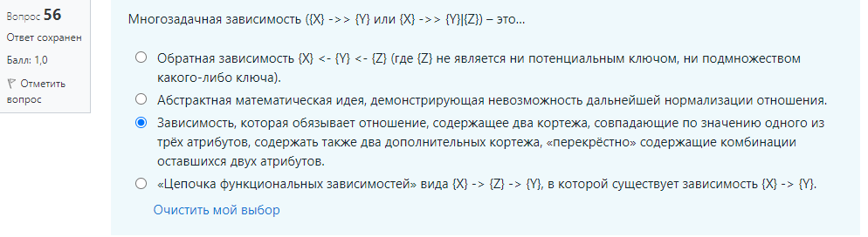

Утверждение «любой зависимый атрибут является частью »

Утверждение «каждая нетривиальная зависимость соединения основана»

Тривиальная функциональная зависимость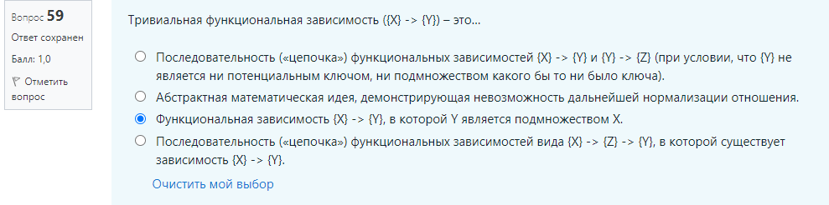

Переменная отношения находится в шестой нормальной

Доменная зависимость – это 